学院 系 班级 学号 姓名
---------------------------------------装---------------------------------------订-------------------------------------------线-----------------------------------------------
扬州大学试题纸
（2020－2021学年第2学期）
农 学院 农学、农村区域发展、种子科学与工程专业
课程：生物统计与试验设计（A卷）

题目 | 一 | 二 | 三 | 四 | 五 | 六 | 总分
得分
一、名词解释（2×10）
1. 参数

2. 随机抽样

3. 交互作用

4. 对立事件

5. 二项分布

6. 平均数标准误

7. 统计推断

8. 置信区间

9. 相关关系

10. 偏回归系数

第1页Legacy

二、判断题（1×10）
1. 几何平均数最适于计算平均增长率。（ ）
2. 在农业生产中，正互作可以利用，而零互作和负互作则不能利用。（ ）
3. F分布是以平均数等于0为中心的对称分布。（ ）
4. 统计假设测验中，一尾测验是指具有一个否定区的假设测验。（ ）
5. 样本容量越大，统计数和相应总体参数越接近。（ ）
6. 不具有重复观察值的两向分组资料，其总变异平方和可以分解为四项。（ ）
7. 随机区组试验是根据重复、随机和局部控制三个原则设计的。（ ）
8. 在裂区试验设计中，通常主区误差要大于裂区的误差。（ ）
9. 一个显著的相关或回归不一定都具有实践上的预测意义。（ ）
10. 相关系数r越接近于1，则线性相关关系越密切。（ ）

三、单项选择题（请将答案写入下方的表格内，2×10）
1 | 2 | 3 | 4 | 5 | 6 | 7 | 8 | 9 | 10
1. 试验的误差主要由（ ）引起。
A. 水平 B. 环境变异 C. 处理 D. 唯一差异原则
2. 两组数均值不等，但标准差相等，则（ ）。
A. 均值小的，离散程度大 B. 均值大的，离散程度大
C. 两组数离散程度相同 D. 以上均有可能
3. 事件A、B是非独立的，已知P(AB)=0.3，P(A/B)=0.6,则P(B)=（ ）。。
A. 0.3 B. 0.25 C. 0.18 D. 0.5

第2页

---------------------------------------装---------------------------------------订-------------------------------------------线-----------------------------------------------
4. 已知某变量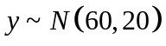，如果从该总体中以样本容量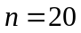进行随机抽样，则（ ）。
A. 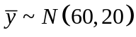 B. 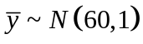
C. 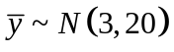 D. 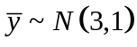
5. 从N(10, 80)总体中分别以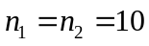进行随机抽样，得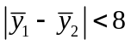的概率约为（ ）。
A. 0.10 B. 0.05 C. 0.025 D. 0.95
6. 对一批棉花种子做发芽试验，抽样200粒，得发芽种150粒，这批种子的检验结果与合格种子发芽率80%的差异为（ ）。
A. 不显著 B. 显著 C. 极显著 D. 不好确定
7. 某玉米试验，预计小区产量的方差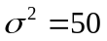，试验后测量50个小区产量，实得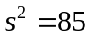，该小区产量间变异与原预计水平（ ）。
A. 无显著差异 B. 有极显著差异
C. 有显著差异 D. 不好确定
8. 次数资料的适合性测验可用（ ）测验。
A. 卡方测验 B. u测验
C. F测验 D. 卡方测验或u测验
8. k个样本进行分析，其中k≥3，不宜采用u测验或t测验进行两两独立比较，原因不包括（ ）。
A. 过程繁琐 B. 样本容量太大
C. 犯第I类错误的概率增加 D. 误差估计的精确度受到损失
10. 回归截距a的标准误等于（ ）。
A. 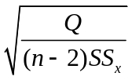 B. 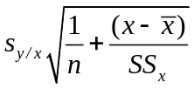
C. 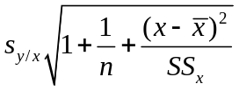 D. 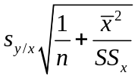

第3页

四、填空题（2×5）
1. 一批花生种子的发芽率为0.85，若希望有0.99的概率保证每穴至少出一苗，每穴至少应播 粒。
2. 已知某水稻品种的株高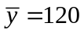cm，s = 3cm，欲在95%的概率保证下，使该品种水稻株高平均值与其总体平均值之差不超过1cm，则需要调查
株。
3. 方差分析中，常用的变量转换有反正弦转换、 、
。
4. 一元线性回归方程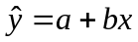必然会通过点 。
5. 有一双变数资料，y依x的回归方程为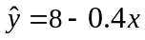，x依y的回归方程为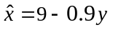，则其相关系数 。

五、简答题（4×2）
1. 简述生物统计学的主要功用。

2. 两个平均数成对比较和组群比较相比有哪些优点。

第4页

---------------------------------------装---------------------------------------订-------------------------------------------线-----------------------------------------------
六、计算题（8+12+12）
1. 调查某转基因小麦纯合家系及其对应野生型的成熟期株高，得7株转基因植株的株高（cm）为：82、80、82、86、83、88、87；6株野生型株高分别为：76、79、81、78、82、72。试测验转基因家系与其野生型材料植株的株高是否有显著差异。（8分）

第5页

2. 有一大豆品种（具有、两个水平）和播期（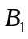、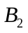、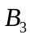）的二因素试验，重复4次，随机区组设计，得各处理产量（kg）的和如下表。
处理 | 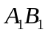 | 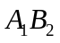 | 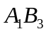 | 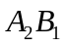 | 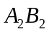 | 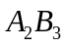
和 | 44 | 53 | 56 | 58 | 59 | 66
（1）已知：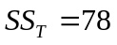, 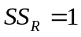。试进行方差分析，简述试验结果。
（2）试以PLSD法对各处理组合平均数进行多重比较。

第6页

---------------------------------------装---------------------------------------订-------------------------------------------线-----------------------------------------------
第7页

3. 测定环境温度（℃，）与水稻抽穗时间（天，）的关系，获得如下一级数据：
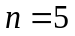，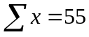，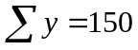，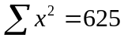，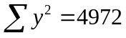，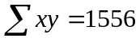。
试求：（1）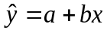。
（2）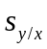。
（3）和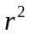。
（4）测验该线性方程的显著性。（12分）

第8页

---------------------------------------装---------------------------------------订-------------------------------------------线-----------------------------------------------

附表：一些统计数的临界值
(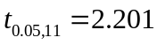；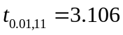；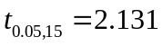；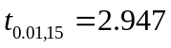；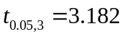；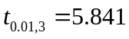；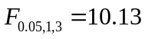；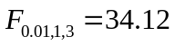；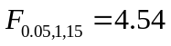，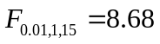，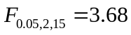，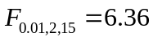，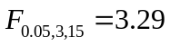，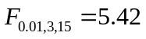)

第9页

第10页

